**Шило Антон Янков (Szyło Antoni)**

23 сентября 1795 г – крещение (НИАБ 136-13-894, лист 25об, №39/1795-р (ориг)), (РГИА 823-2-18, лист 253об,№32/1795-р (коп)).

**НИАБ 136-13-894:** Лист 25об. **Метрическая запись №39/1795-р (ориг).**

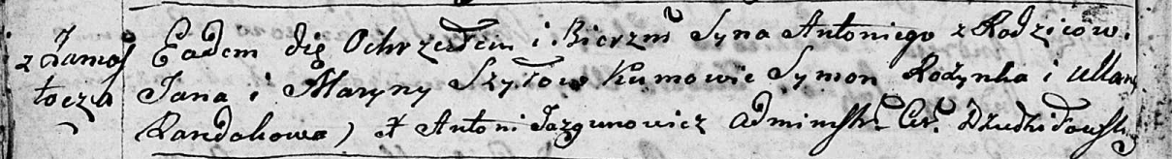

Дедиловичская Покровская церковь. 23 сентября 1795 года. Метрическая запись о крещении.

Szyło Antoni – сын родителей с деревни Замосточье.

Szyło Jan – отец.

Szyłowa Maryna – мать.

Rozynko Symon - кум.

Randakowa Ullana - кума.

Jazgunowicz Antoni – ксёндз.

**РГИА 823-2-18:** Лист 253об. **Метрическая запись №32/1795-р (коп).**

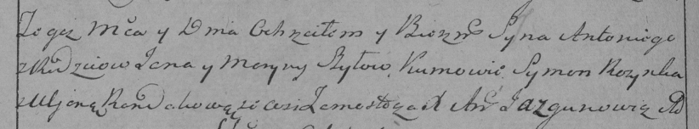

Дедиловичская Покровская церковь. 23 сентября 1795 года. Метрическая запись о крещении.

Szyło Antoni – сын родителей с деревни Замосточье.

Szyło Jan – отец.

Szyłowa Maryna – мать.

Rozynka Symon – кум.

Randakowa Uljana – кума.

Jazgunowicz Antoni – ксёндз.